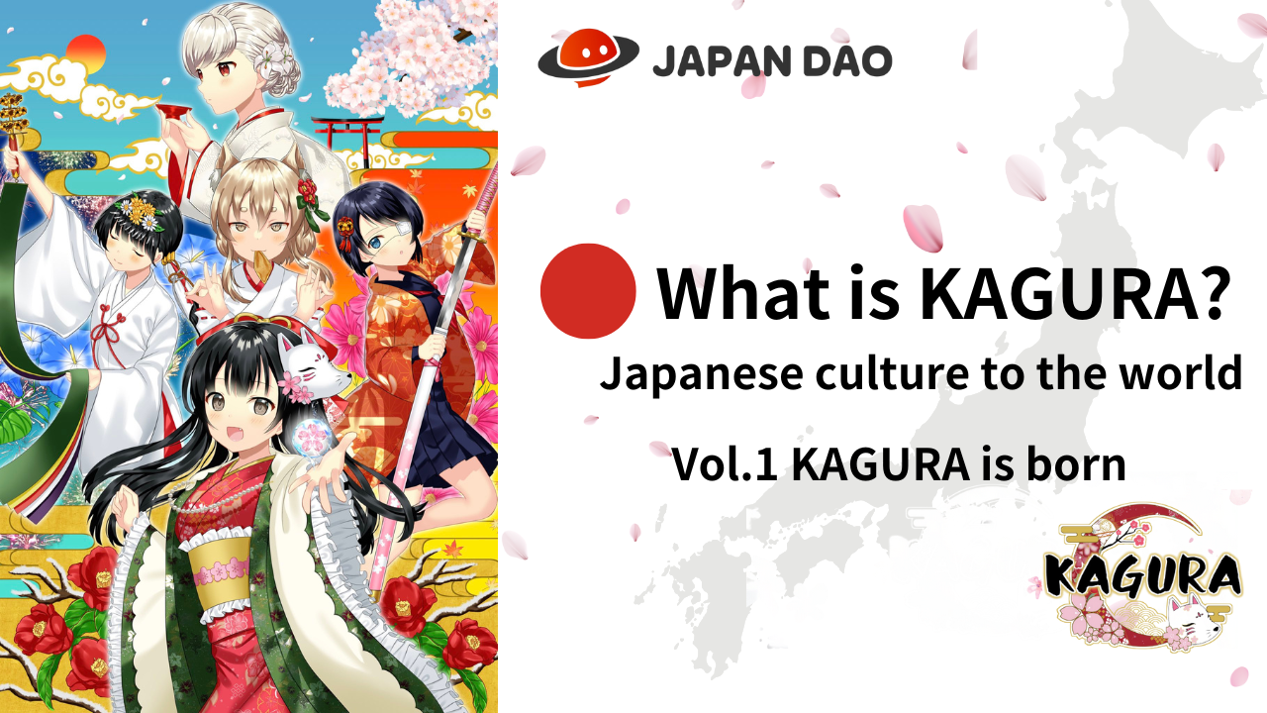
Kini Kagura?Vol.1 "ibi Kagurbi"
Kaabo awọn idile Japan dao ☆ Ninu nkan yii, a yoo ṣafihan iye ti "aṣa Japanese si agbaye" ati ṣafihan mojuto ti "Japan Dao", eyiti o jẹ mojuto agbaye ♪Kii ṣe awọn ti o mọ tẹlẹ, ṣugbọn awọn ti o mọ ifaya ti "Kagurra" yoo fi wọn sinu ọpọlọpọ awọn igun, nitorinaa gba wo opin!
Ọna asopọ Ile-iṣẹ Kagurra
https://japannftmuseum.com/kagura#kagura
manga osise
https://japannftmuseum.com/kagura/manga
Ṣii okun
https://opensea.io/ja/collection/kagura-jp
X (Twitter)
https://twitter.com/kagurajpn
Kini Kagura?
"Kagurra" jẹ iṣẹ akanṣe ti o jo julọ ti aṣa Japanese laarin ọpọlọpọ awọn iyasọtọ ti ohun kikọ silẹ ti "JapanAṣa Japanese lakoko ti o n ṣiṣẹ lati "ibasọrọ aṣa Japanese si ọpọlọpọ eniyan" .Okun pẹlu "Amamo", eyiti o jẹ ohun kikọ akọkọ ti iwa ọkunrin ti o wuyi, ṣe ipa pataki ninutuka "aṣa Japanese" si Japan ati okeokun.
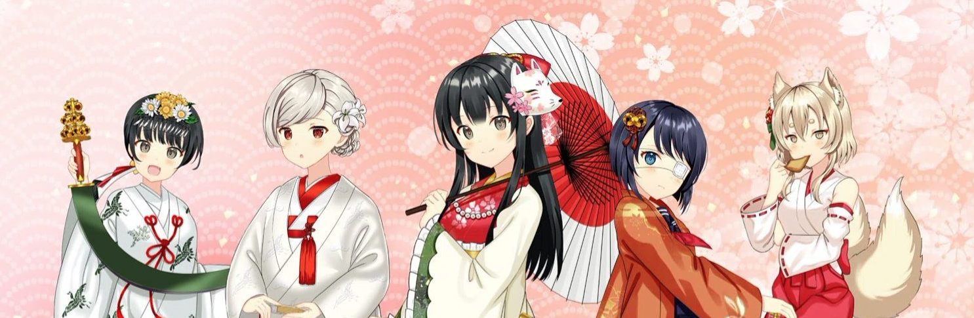
Ibimọ Kagura (nft)
Ni Oṣu kejila 2022, awọn iṣẹ 8888 ni a ti oniṣowo fun apẹẹrẹ, ọpọlọpọ awọn olumulo ti okeokun ti n fa ifojusi ati igbasilẹ awọn iṣowo nla ti o gbasilẹ ni ipo giga NETSTETLIC ati didara julọ ju ti o ti ṣe yẹ lọ.Iye idiyele lati lati 0.02th, ti o ga julọ titi di akoko ti ilẹ "0.44th", to awọn iṣẹ Mint.C.Kọpo "Ni ọjọ iwaju, ni pataki lẹhin iṣẹ akanṣe devitariention nipasẹ Web3 "," Kagura (Kagura "dara pẹlu aṣa Ilu Japanese ni agbegbe kọọkan, ati pe awọn idiyele orukọ rẹ ati awọn aaye orukọ nft yoo ṣe fifo.
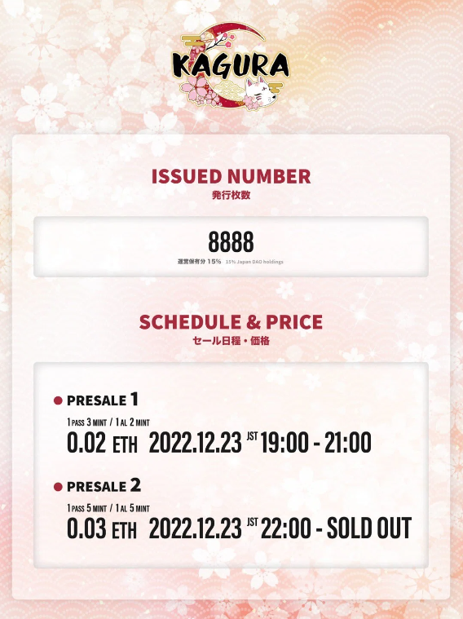
Awọn ẹya ti Kagura
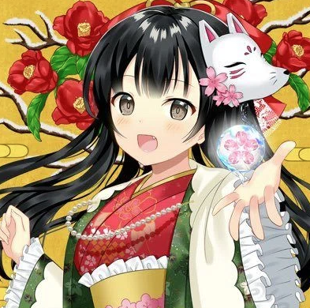
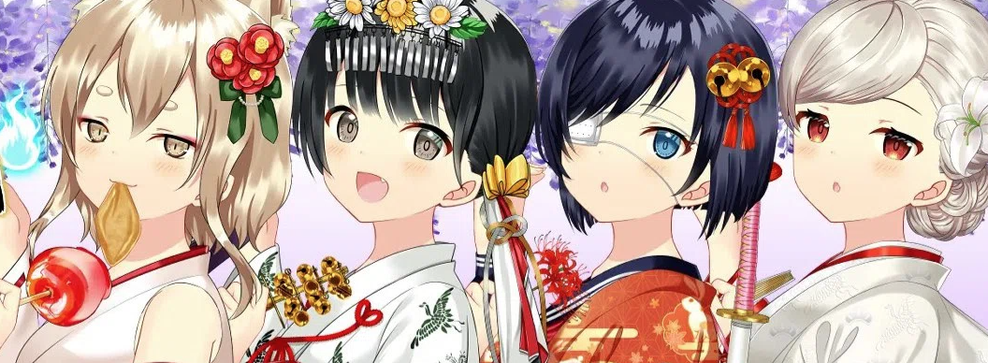
O jẹ orukọ ṣaaju ki o tu silẹ pe "didara jẹ giga ni", ṣugbọn lẹhin ti o jẹ ẹtọ ti o duro ni kikun! O jẹ eyiti a fa ni ibamu, nitorinaa o ṣe'o dabi ẹni pe o jẹ ipilẹṣẹ ti Ilu Japan, awọn aṣọ jẹ diẹ sii ju awọn iru ti awọn akoko lọ, awọn aṣọ ti o ni awọ ara ilu okeereki o le ta pẹlu awọn ẹya oniṣọn nikan.fr awọn ẹya miiran, ni afikun si abẹlẹ awọn ilana ibile, bbl, awọn ọna irun-ina, bblsSoumbubuun, ajọ ooru, ati bẹbẹ. Awọn aṣa ti Japan ni o ni ibalopọ ni ominira, o le kọ ẹkọ kọọkan.ati pe o jẹ olokiki laarin awọn eniyan okeokun, ati awọn oriṣiriṣi awọn ẹya ni a lo ni awọn ẹya oriṣiriṣi .Ti nft pẹlu iwe giga ti Rarity nitori nọmba kekere ti awọn ẹyaawọn ẹya.
O tun jẹ olokiki bi pfp bii x (Twitter) ati ariyanjiyan, ati ọpọlọpọ awọn idile dao lati lo o.
Ṣafihan awọn oluranpa Kagura
"Leni ati obinrin"
Ti a bi ni Fukuka, ngbe ni Osaka ati pe o ti ṣiṣẹ bi aworan alaworan ti o jẹ ọfẹ lati ọdun 2015.in aṣẹ ti awọn apẹẹrẹ, Ikikọ Moka SUAYA SUIMI MICHIYA SIYA SIYETi iṣelọpọ awọn ohun kikọ Moe, awọn ere, ati awọn ohun kikọ Noft lati ọpọlọpọ awọn ile-iṣẹ. Mo ni ọpọlọpọ awọn ere ni idije ohun kikọ.
Awọn amọdaju pẹlu ọpọlọpọ iṣẹ-ajọ ti ile-iṣẹ pupọROLO ni igbega agbegbe nipasẹ awọn ohun kikọ, o ni imọ jinlẹ ti itan Japanese, ati pe iṣẹ ti o ni ifura ati kọ ẹkọ ni Kagura.
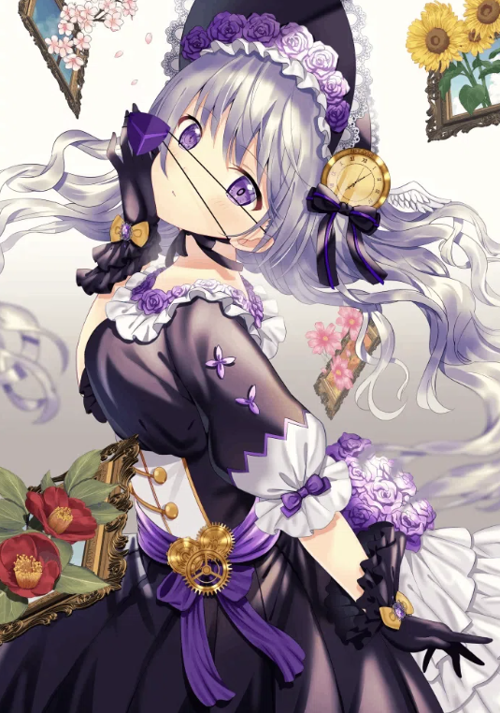
Apẹrẹ ti a maa n lo nigbagbogbo ni Hakama, Yagasuri, ni o ni ọna ti o dara orire ati ki o ma pada si awọn itọka, oTi sọ pe ni akoko EDO, nigbati ọmọbirin mi ba ṣe igbeyawo, aṣa kan wa ti o fun mi ni Kiṣosa ti wi pe, "Maṣe pada wa."
Mia
https://lit.link/toujoumina
"Yumeka"
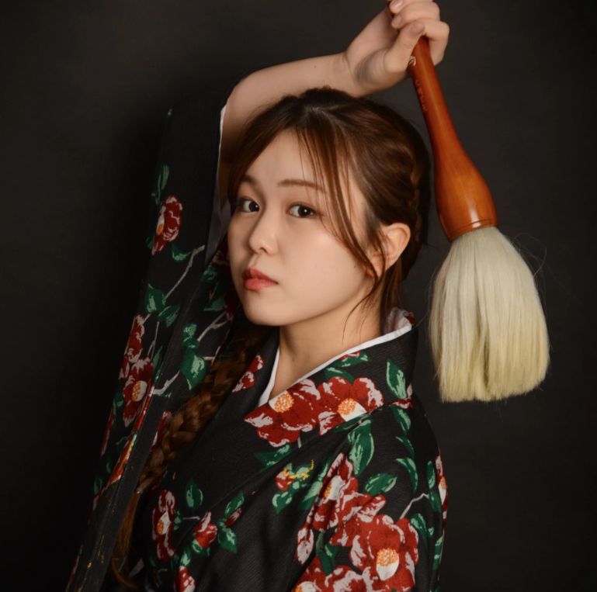
A bi ni Ipinle Oita ni 2002.kitakyu awọn ipilẹ ile-ẹkọ giga kọlẹji awọn iṣẹ ile-iwe giga.A ti ni atilẹyin NFẸRẸ TI NIPA TI A TI NIPA TI A TI NIPA TI A TI NIPA TI A TI NIPA TI A TI NIPA TI A TI NIPA TI NIPA TI NIPA TI NIPA TI NIPA TI NIPA TI NIPA TI NIPA.
"Iwe"Ihuwasi ti o dabi lẹwa, imọlẹ, ti o fẹran nipasẹ gbogbo eniyan ati Instagram lori aaye, lilo Ai, gbigbe si Oluṣakoso Bar, gẹgẹ bi Oluṣakoso Bar, ko le ṣe iranlọwọ ṣugbọn o ṣe iranlọwọ ṣugbọn atilẹyin rẹ.
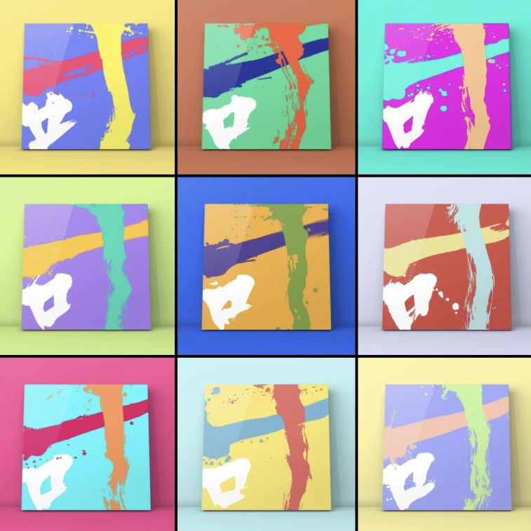
Ọna asopọ Yueka
https://lit.link/mukyo
isọniṣoki
N wo ẹhin Kaguta, Mo ni anfani lati ṣe idanimọ "Asa Japanese" pe awọn eniyan Japanese "pe awọn eniyan Japanese ko mọ, ki o si mọ ọwa ti Japan ati Poller ti aṣa Japan ati IPokun ati ni ọjọ iwaju ti o sunmọ si bi awọn ohun elo ẹkọ ẹkọ ile-iwe alakọbẹrẹ! O le jẹ igbadun lati ba awọn eniyan sọrọ sunmọ aṣa Japanese nipasẹ Kagura ♪
Awotẹlẹ Nigba awotẹlẹ
Kini Kagura?Vol.2 Kagura ká lọwọlọwọ ati ọla-iwaju.2, manga "ati iwara ati awọn ireti ọjọ-iwaju. "Lọ si agbaye" n ṣiṣẹ diẹ sii fun awọn ọmọbirin ẹlẹwa ♪ Jọwọ wa siwaju si!
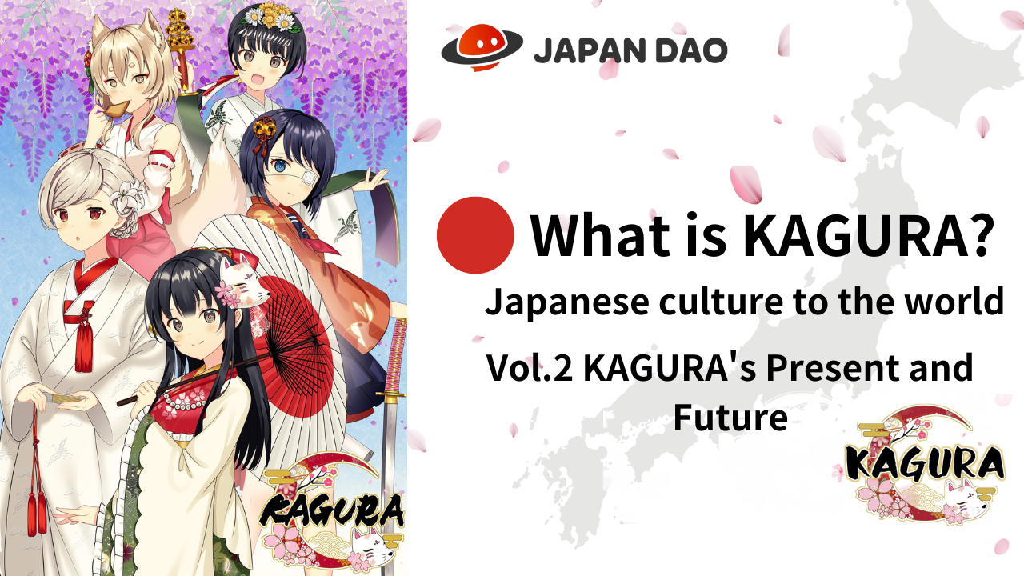
Ti o ba nifẹ si Japan Dao, jọwọ tẹle ati Ski fun "Kamana Kupan Dao".
AKIYESI X: https: //twitter.com/japonnfmuseum
Didflard osise: https://dissoft.com/invite/japondao
Instagram osise: HTTPS: //www.instagram.com/japannkmuseum/

